GULBENES NOVADA PAŠVALDĪBA
Reģ. Nr. 90009116327
Ābeļu iela 2, Gulbene, Gulbenes nov., LV-4401
Tālrunis 64497710, mob. 26595362, e-pasts: dome@gulbene.lv, www.gulbene.lv

GULBENES NOVADA DOMES LĒMUMS
Gulbenē
2023.gada 31.augustā Nr. GND/2023/
(protokols Nr.;.p.)

Par zemes ierīcības projekta apstiprināšanu Rankas pagasta
nekustamajiem īpašumiem “Alfas-2” un “Sējēju laukums”

Izskatot sabiedrības ar ierobežotu atbildību “ZEMESRAKSTI”, reģistrācijas numurs 44103102632, juridiskā adrese: Aļņu iela 15, Smiltene, Smiltenes novads, LV-4729, 2023.gada 16.augusta iesniegumu (Gulbenes novada pašvaldībā saņemts 2023.gada 16.augustā un reģistrēts ar Nr. GND/5.7/23/1695-A) ar lūgumu apstiprināt zemes ierīkotājas Žanetes Leimanes (zemes ierīkotāja sertifikāts Nr.AA0068, derīgs līdz 2025.gada 21.decembrim) izstrādāto zemes ierīcības projektu nekustamā īpašuma “Alfas-2”, Rankas pagasts, Gulbenes novads, kadastra numurs 5084 008 0305, sastāvā esošai zemes vienībai ar kadastra apzīmējumu 5084 008 0305, 3,06 ha platībā, un nekustamā īpašuma “Sējēju laukums”, Rankas pagasts, Gulbenes novads, kadastra numurs 5084 008 0496, sastāvā esošai zemes vienībai ar kadastra apzīmējumu 5084 008 0323, 1,0087 ha platībā, pamatojoties uz Pašvaldību likuma 10.panta pirmās daļas 21.punktu, kas nosaka, ka dome ir tiesīga izlemt ikvienu pašvaldības kompetences jautājumu; tikai domes kompetencē ir pieņemt lēmumus citos ārējos normatīvajos aktos paredzētajos gadījumos, Zemes ierīcības likuma 19.pantu, kas nosaka, ka zemes ierīcības projektu un tā grozījumus apstiprina vietējā pašvaldība, izdodot administratīvo aktu, Ministru kabineta 2016.gada 2.augusta noteikumu Nr.505 “Zemes ierīcības projekta izstrādes noteikumi” 26.punktu, kas nosaka, ka pēc projekta saņemšanas apstiprināšanai vietējā pašvaldība izdod administratīvo aktu par projekta apstiprināšanu vai noraidīšanu, norādot vai pielikumā pievienojot informāciju par tās zemes vienības kadastra apzīmējumu, kurai izstrādāts projekts, un projekta grafiskās daļas rekvizītus (attiecīgā zemes ierīkotāja vārdu, uzvārdu, datumu un laiku, kad tas minēto dokumentu ir parakstījis) vai projekta grafiskās daļas kopiju, 28.punktu, kas nosaka, ka, ja projektu apstiprina, vietējā pašvaldība pieņem uz projektētajām zemes vienībām attiecināmus lēmumus, tostarp lēmumu par: adreses piešķiršanu, ja pēc zemes ierīcības darbiem paredzēts izveidot jaunu adresācijas objektu; nekustamā īpašuma lietošanas mērķu noteikšanu vai maiņu, Ministru kabineta 2006.gada 20.jūnija noteikumu Nr. 496 “Nekustamā īpašuma lietošanas mērķu klasifikācija un nekustamā īpašuma lietošanas mērķu noteikšanas un maiņas kārtība” 2.1.apakšpunktu, kas nosaka, ka nekustamā īpašuma lietošanas mērķi atbilstoši detālplānojumam, vietējās pašvaldības teritorijas plānojumam vai normatīvajos aktos noteiktajā kārtībā uzsāktai zemes vai būves pašreizējai izmantošanai kadastrālās vērtēšanas vajadzībām nosaka zemes vienībai un plānotai (projektētai) zemes vienībai, 28.punktu, kas nosaka, ja pilsētā vai ciemā tikai daļu no zemes vienības izmanto apbūvei, lietošanas mērķi no lietošanas mērķu klases “Apbūves zeme” un tam piekrītošo zemes platību nosaka, ņemot vērā apbūves noteikumos attiecīgajai apbūvei noteiktās prasības vai faktiski apbūvei izmantojamo platību; pārējās zemes vienības platības lietošanas mērķi nosaka kā neapbūvētai zemes vienībai atbilstoši šo noteikumu 23. un 24.punktā minētajām prasībām, Gulbenes novada domes 2018.gada 27.decembra saistošajiem noteikumiem Nr.20 “Gulbenes novada teritorijas plānojums, Teritorijas izmantošanas un apbūves noteikumi un grafiskā daļa”, un Attīstības un tautsaimniecības komitejas ieteikumu, atklāti balsojot: ar … balsīm “PAR”- , “PRET”- , “ATTURAS”- , Gulbenes novada dome NOLEMJ:
1. APSTIPRINĀT zemes ierīkotājas Žanetes Leimanes (zemes ierīkotāja sertifikāts Nr.AA0068, derīgs līdz 2025.gada 21.decembrim) izstrādāto zemes ierīcības projektu nekustamā īpašuma “Alfas-2”, Rankas pagasts, Gulbenes novads, kadastra numurs 5084 008 0305, sastāvā esošās zemes vienības ar kadastra apzīmējumu 5084 008 0305, 3,06 ha platībā, un nekustamā īpašuma “Sējēju laukums”, Rankas pagasts, Gulbenes novads, kadastra numurs 5084 008 0496, sastāvā esošās zemes vienības ar kadastra apzīmējumu 5084 008 0323, 1,0087 ha platībā, savstarpējo robežu pārkārtošanai. Zemes vienību savstarpējās robežas pārkārtot saskaņā ar zemes ierīcības projekta grafisko daļu (pielikums), kas ir šī lēmuma neatņemama sastāvdaļa.
2. Saglabāt nekustamā īpašuma ar nosaukumu “Alfas-2”, kadastra numurs 5084 008 0305, sastāvā zemes vienību ar kadastra apzīmējumu 5084 008 0305 (projektā Nr.1) un aptuveno platību 0,34 ha; noteikt nekustamā īpašuma lietošanas mērķi – komercdarbības objektu apbūve (NĪLM kods 0801).
3. Saglabāt nekustamā īpašuma ar nosaukumu “Sējēju laukums”, kadastra numurs 5084 008 0496, sastāvā zemes vienību ar kadastra apzīmējumu 5084 008 0323 (projektā Nr.2) un aptuveno platību 3,7287 ha; noteikt nekustamā īpašuma lietošanas mērķi: 1,0087 ha platībā – rūpnieciskās ražošanas uzņēmumu apbūve (NĪLM kods 1001), 2,72 ha platībā – zeme, uz kuras galvenā saimnieciskā darbība ir lauksaimniecība (NĪLM kods 0101).
4. Lēmumu nosūtīt sabiedrībai ar ierobežotu atbildību “ZEMESRAKSTI”, e-pasts: zanete.l@inbox.lv.
Pamatojoties uz Administratīvā procesa likuma 76.panta otro daļu, 79.panta pirmo daļu, 188.panta pirmo un otro daļu un 189.pantu, šo lēmumu viena mēneša laikā no tā spēkā stāšanās dienas (administratīvais akts, saskaņā ar Administratīvā procesa likuma 70.panta pirmo daļu, stājas spēkā ar brīdi, kad tas paziņots adresātam (saskaņā ar Paziņošanas likuma 8.panta trešo daļu dokuments, kas paziņots kā ierakstīta pasta sūtījums, uzskatāms par paziņotu septītajā dienā pēc tā nodošanas pastā)) var apstrīdēt Gulbenes novada pašvaldībā vai uzreiz pārsūdzēt Administratīvās rajona tiesas attiecīgajā tiesu namā pēc pieteicēja adreses vai nekustamā īpašuma atrašanās vietas.

Gulbenes novada domes priekšsēdētājs A.Caunītis

Sagatavoja: Ineta Otvare

Pielikums 31.08.2023. Gulbenes novada domes lēmumam GND/2023/
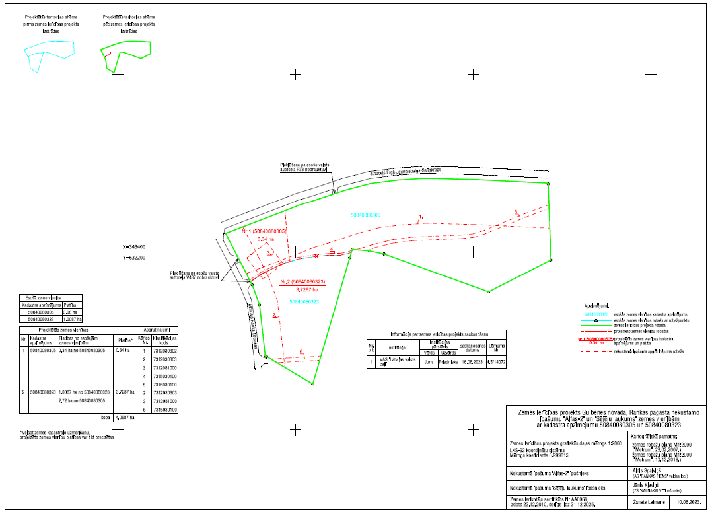

Gulbenes novada domes priekšsēdētājs A.Caunītis

